OBRA: CONSTRUCCION DE CAMARINES Y BAÑOS ESTADIUM OLIMPICO EL ALTO

ARCHIVO FOTOGRAFICO

Excavaciones túnel Superficie inicial antes de las excavaciones debajo de las graderías

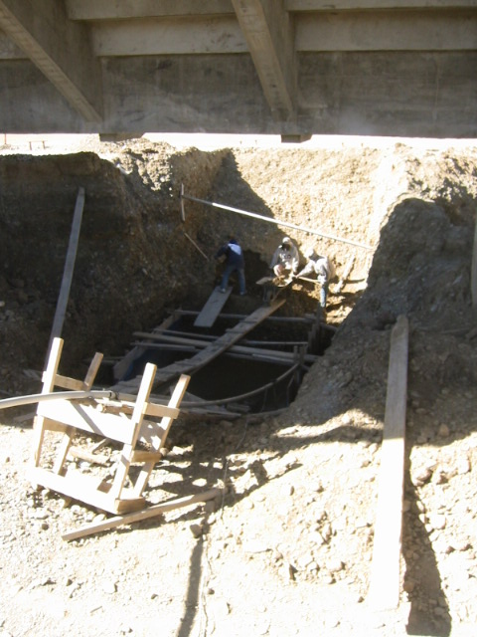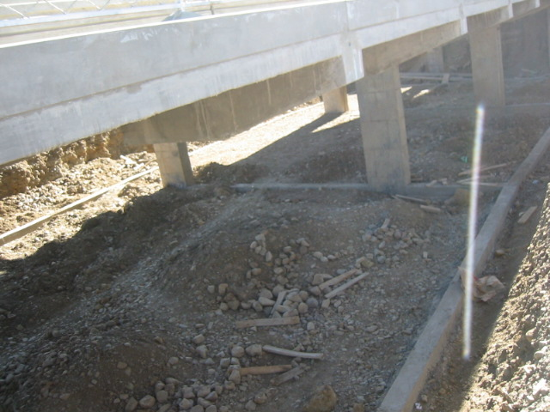

Inicio encofrado túnel Armaduras y encofrado de las escaleras de acceso al túnel

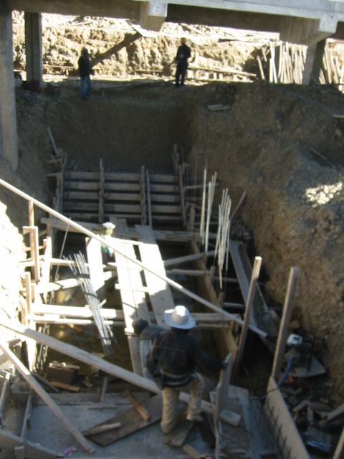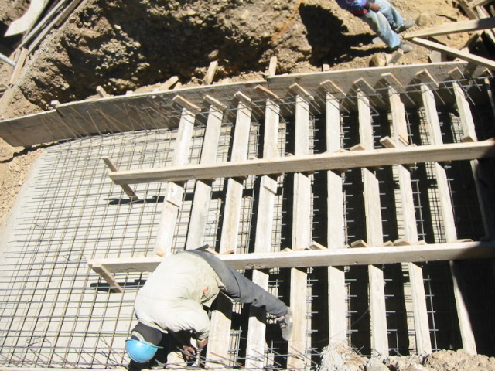

Impermeabilización de muros Boca de túnel

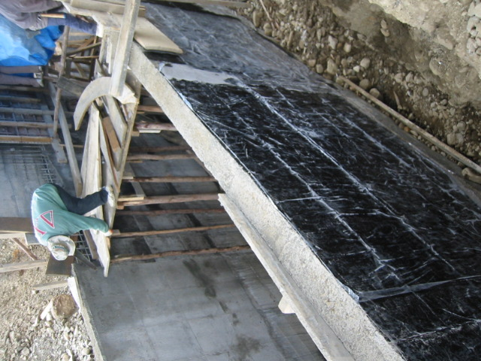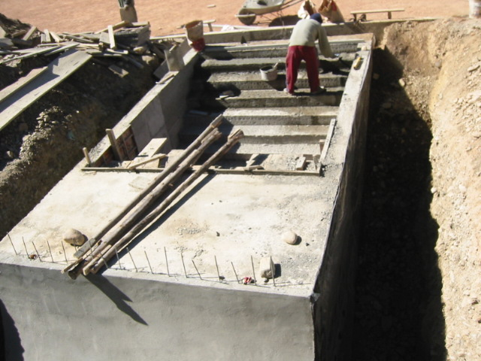

Armado de base de túnel y Excavación base de túnel
muros de contención

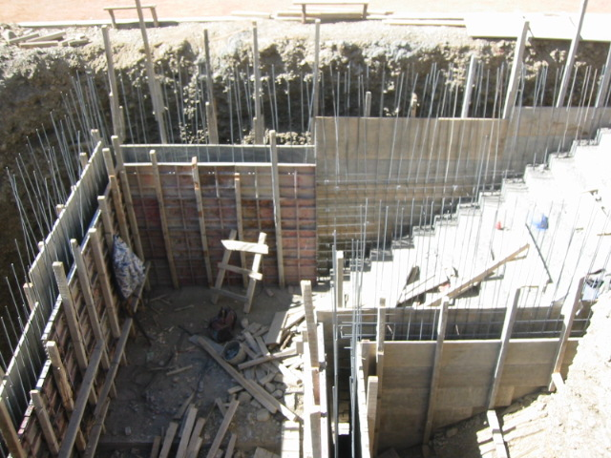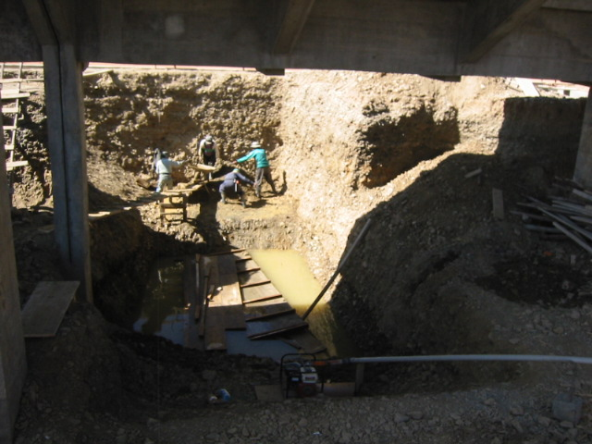

Vista de túnel en construcción Bombeado constante de aguas subterráneas

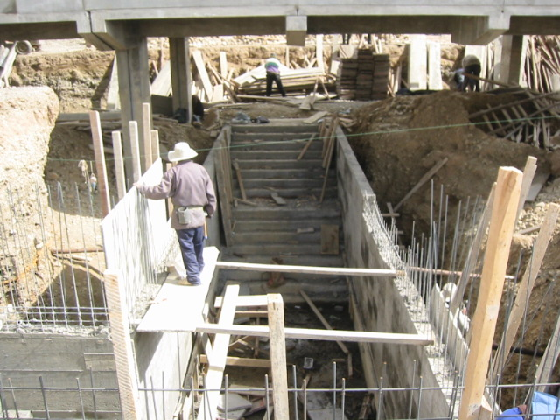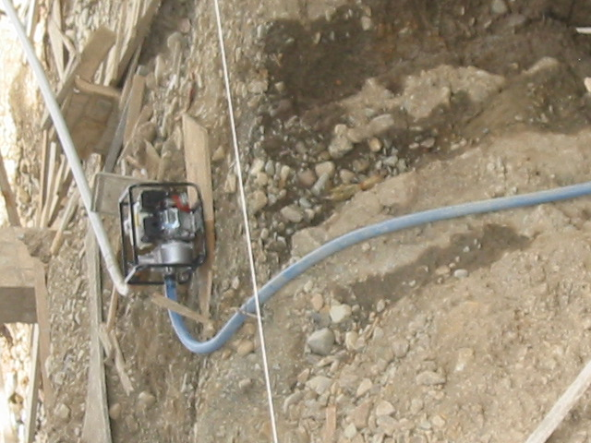

Tabiquería de ambientes interiores Excavación banca de suplentes
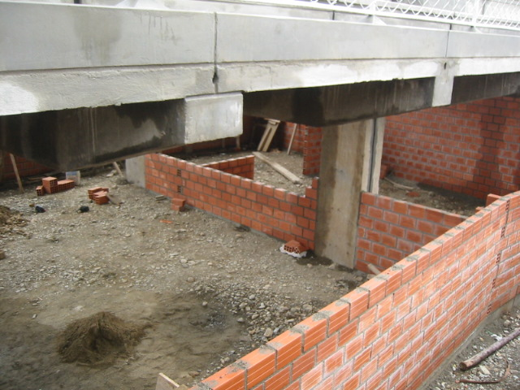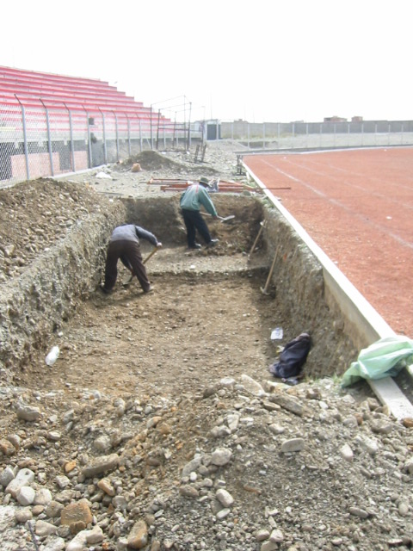

Banca de suplentes Tabiquería y cimiento corrido de servicios higiénicos exteriores

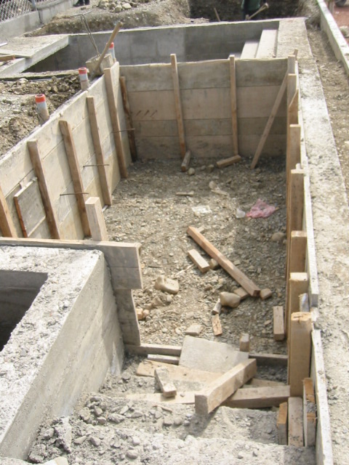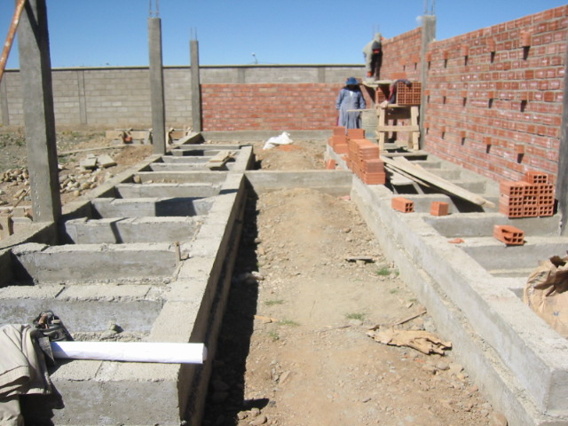

Servicios higiénicos exteriores – Filtraciones subterráneas
tabiquería

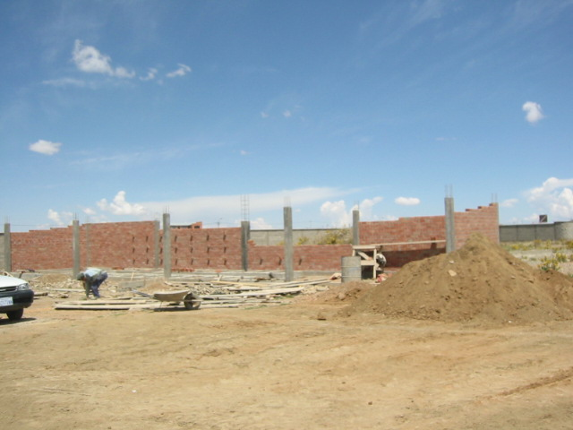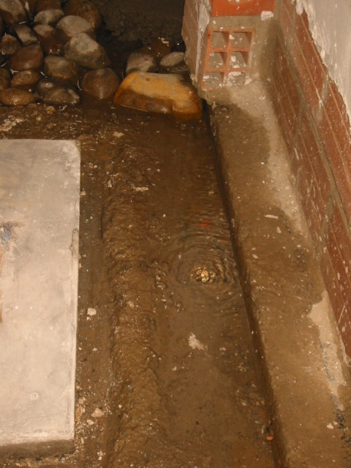

Pilares de estructuras de Zapatas y pilares tipo de estructuras
servicios higiénicos exteriores servicios higiénicos exteriores

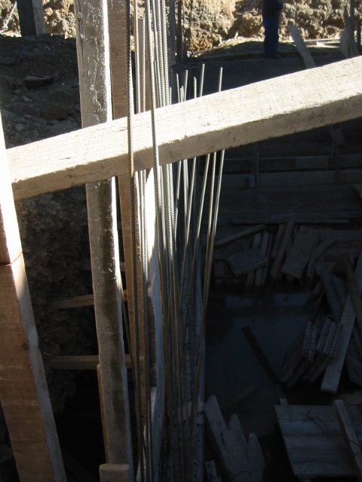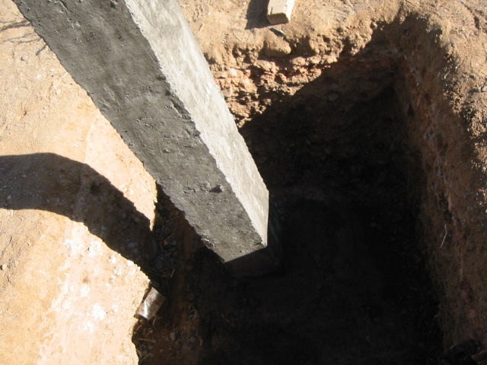

Area de emplazamiento de Filtraciones subterráneas severas
los servicios higiénicos
exteriores

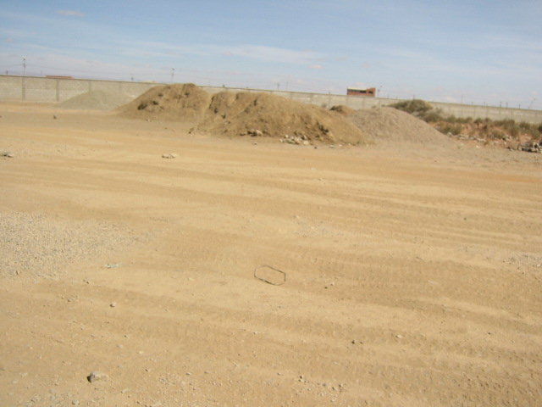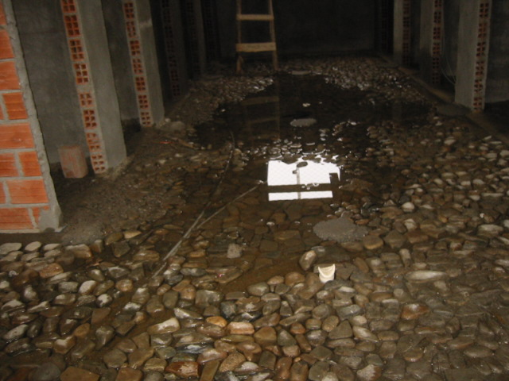

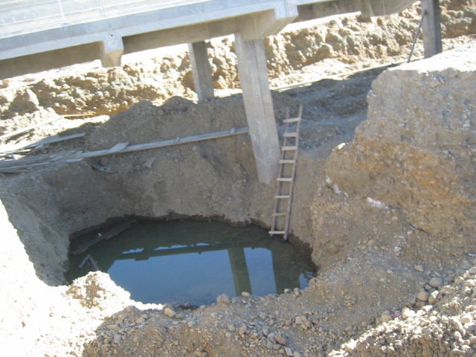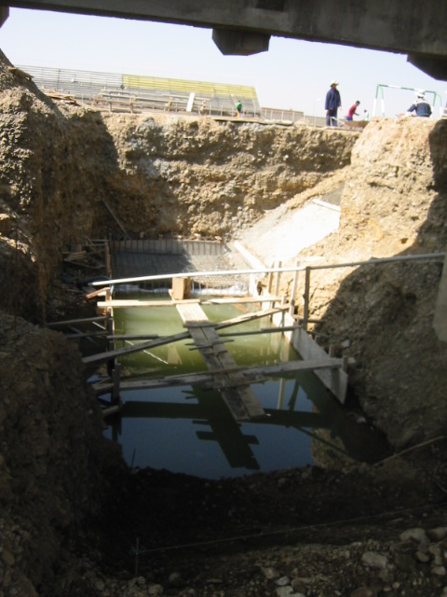

Baños instalados

